PHÒNG GD&ĐT XUÂN TRƯỜNG
TRƯỜNG THCS XUÂN NINH

BÁO CÁO BIỆN PHÁP
“Vận dụng phương pháp dạy học nhóm và kĩ thuật sơ đồ tư duy trong dạy học
môn Khoa học tự nhiên”

Họ và tên giáo viên dự thi: Bùi Thúy Trang
Dự thi môn: Khoa học tự nhiên

Xuân Ninh, tháng 10 năm 2023

IỆM

THÔNG TIN CHUNG VỀ BIỆN PHÁP NÂNG CAO CHẤT LƯỢNG CÔNG TÁC GIẢNG DẠY
1.Tên giải pháp: Vận dụng phương pháp dạy học nhóm và kĩ thuật sơ đồ tư duy trong giảng dạy môn Khoa học tự nhiên .
2. Lĩnh vực áp dụng giải pháp:
- Chương trình giáo dục phổ thông 2018- Môn Khoa học tự nhiên.
3. Thời gian áp dụng giải pháp:
PHÒNG GD&ĐT XUÂN TRƯỜNG  TRƯỜNG THCS XUÂN NINH | CỘNG HOÀ XÃ HỘI CHỦ NGHĨA VIỆT NAM  Độc lập - Tự do - Hạnh phúc

BÁO CÁO BIỆN PHÁP GÓP PHẦN NÂNG CAO CHẤT LƯỢNG
CÔNG TÁC GIẢNG DẠY

I. Tên biện pháp, lĩnh vực áp dụng:
- Tên biện pháp: “Vận dụng phương pháp dạy học nhóm và kĩ thuật sơ đồ tư duy trong dạy học môn Khoa học tự nhiên”.
- Lĩnh vực áp dụng: Môn Khoa học tự nhiên.
II. Nội dung biện pháp:
1. Mục tiêu, ý nghĩa, sự cần thiết của biện pháp trong quá trình giảng dạy tại đơn vị:
Chương trình giáo dục phổ thông 2018 do Bộ Giáo dục và Đào tạo Việt Nam ban hành ngày 26 tháng 12 năm 2018 theo thông tư số 32/2018/TT-BGDĐT với mục tiêu giúp học sinh làm chủ kiến thức phổ thông, biết vận dụng hiệu quả kiến thức, kĩ năng đã học vào đời sống và tự học suốt đời, có định hướng lựa chọn nghề nghiệp phù hợp. Học sinh tự lực chiếm lĩnh kiến thức để phát triển năng lực, phẩm chất (qua hoạt động học và vận dụng kiến thức). Các năng lực, phẩm chất này đều được cụ thể hóa bằng những yêu cầu cần đạt ở từng môn học, cấp học.
Ở cấp trung học cơ sở, Khoa học tự nhiên (KHTN) là môn học được xây dựng và phát triển trên nền tảng các khoa học Vật lí, Hóa học, Sinh học và Khoa học Trái đất... Chương trình môn KHTN góp phần hình thành, phát triển phẩm chất, năng lực HS thông qua nội dung giáo dục với cốt lõi là những kiến thức cơ bản, thiết thực, thể hiện tính hiện đại, cập nhật; chú trọng thực hành, vận dụng kiến thức để giải quyết vấn đề trong học tập, đời sống; thông qua các phương pháp, hình thức tổ chức giáo dục phát huy tính chủ động và tiềm năng của mỗi HS; các phương pháp kiểm tra, đánh giá phù hợp với mục tiêu giáo dục.
Hiện nay, các trường THCS trong toàn quốc đã và đang triển khai dạy môn Khoa học tự nhiên theo chương trình GDPT 2018. Qua khảo sát thực tế triển khai dạy học môn KHTN ở trường THCS Xuân Ninh, tôi đánh giá được thực trạng trước khi áp dụng biện pháp:
* Thuận lợi:
- Trang thiết bị của nhà trường được trang bị tương đối đầy đủ.
- Mạng Internet đã cung cấp được rất nhiều tài liệu bổ ích phục vụ cho việc soạn giảng giáo án điện tử.
- Có nhiều phần mềm hỗ trợ việc thiết kế và tổ chức trò chơi, vẽ sơ đồ tư duy trong dạy học.
- Được sự giúp đỡ và góp ý tận tình của ban lãnh đạo và các đồng nghiệp trong nhà trường.
- Phần lớn học sinh có ý thức trong học tập.
* Khó khăn:
- Nội dung trong từng bài Khoa học tự nhiên 6,7,8 quá dài, một số học sinh không hiểu câu lệnh vì thế các em không tự giải quyết được các yêu cầu trong bài.
- Kỹ năng điều hành của nhóm trưởng chưa quen, thao tác chậm. Nhiều học sinh còn rụt rè, chưa mạnh dạn, chưa tự tin đứng trước tập thể và nhiều em chưa biết hợp tác, còn ỷ lại và không tập trung trong học tập.
- Sự chênh lệch về mặt năng lực giữa các học sinh trong 1 lớp, đặc biệt học sinh ở các lớp đại trà.
- Số lượng học sinh trong một lớp đông, không gian hoạt động chật hẹp dẫn đến việc tổ chức các trò chơi, hợp tác nhóm học tập của học sinh bị hạn chế, việc bao quát lớp của giáo viên gặp khó khăn .
- Thời gian dành cho việc soạn, thiết kế trò chơi, sơ đồ tư duy quá nhiều và đòi hỏi giáo viên phải thành thạo công nghệ thông tin, nên giáo viên cũng rất ngại tổ chức cho học sinh.
- Giáo viên vẫn chưa đầu tư nhiều vào việc thiết kế các loại trò chơi phần khởi động và sơ đồ tư duy dạy học cho học sinh. Vì mỗi giáo viên dạy nhiều tiết trên 1 tuần, nhiều khối lớp khác nhau.
- Đôi khi giáo viên còn áp lực thời lượng 45 phút nên thường lo “cháy giờ”, do đó một số giáo viên chỉ chú trọng truyền đạt hết lượng kiến thức hơn là tạo trò chơi hay hướng dẫn học sinh hệ thống kiến thức, nghiên cứu bài.
- Giáo viên chưa tự tin dạy học tích hợp môn Khoa học tự nhiên và sự hợp tác của giáo viên các phân môn chưa chặt chẽ và hiệu quả.
- Bên cạnh tổ chức trò chơi hay họat động nhóm, học sinh sẽ phát ra tiếng ồn nhiều vì phải thảo luận hoạt động và chính điều đó ảnh hưởng đến lớp học kế bên cũng phần nào làm cho giáo viên ngại tổ chức.
* Kết quả thống kê về sự yêu thích của một số học sinh về bộ môn Khoa học tự nhiên (KHTN) trong nhà trường
Câu hỏi thăm dò ý kiến | Kết quả tổng hợp
1. Hãy cho biết ý kiến của em về môn học KHTN:  A. Rất thích  B. Thích  C. Không thích  2. Vì sao em không thích học môn KHTN ?  A. Do bộ môn nhiều phần trừu tượng khó hiểu  B. Bài học KHTN phải tư duy logic nhiều  3. Khó khăn của em trong môn KHTN là gì:  A. Quá nhiều công thức, tên phải ghi nhớ  B. Mất rất nhiều thời gian để học  4. Sự giảng dạy của thầy, cô giáo môn KHTN theo em là:  A. Sinh động, dễ hiểu  B. Bình thường  C. Khô khan, khó hiểu  5. Phương pháp tự học ở nhà có giúp em tiếp thu bài học dễ dàng không:  A. Có  B. Không | 4/40  20/40  16/40  16/40  24/40  24/40  16/40  8/40  16/40  16/40  12/40  28/40
Kết quả thăm dò ý kiến học sinh về bộ môn khoa học tự nhiên
Đam mê bộ môn KHTN | Yêu thích bộ môn | Không thích bộ môn
10% | 50% | 40 %

Bản thân tôi đã và đang trực tiếp giảng dạy môn KHTN trong 2 năm gần đây, tôi nhận thấy việc nâng cao chất lượng giáo dục không những là điều trăn trở với các nhà quản lí giáo dục nói chung mà còn là nhiệm vụ cấp thiết đối với giáo viên nói riêng. Theo tôi, một trong những giải pháp bảo đảm thành công trong dạy học cho học sinh chính là tạo được sự hứng thú nhận thức cho các em. Chất lượng dạy học sẽ cao khi nó kích thích được hứng thú, nhu cầu, sở thích và khả năng độc lập, tính tích cực tư duy của học sinh. Bên cạnh việc đổi mới nội dung, phương pháp dạy học để giúp học sinh phát triển các phẩm chất, năng lực, người giáo viên cần phải đa dạng hóa các phương pháp dạy học góp phần phát huy tính tích cực, chủ động sáng tạo của người học như: phương pháp giải quyết vấn đề, phương pháp góc, phương pháp trạm, phương pháp hợp tác nhóm, phương pháp tổ chức trò chơi…và các kĩ thuật dạy học: kĩ thuật khăn trải bàn, kĩ thuật đặt câu hỏi, kĩ thuật KWL, kĩ thuật mảnh ghép, kĩ thuật sơ đồ tư duy….
Để đáp ứng yêu cầu đổi mới phương pháp dạy học, từng bước giúp học sinh giải quyết những khó khăn, vướng mắc trong quá trình học môn KHTN, kích thích tính chủ động sáng tạo, hứng thú của học sinh, phát huy được tính tích cực, trách nhiệm; phát triển năng lực cộng tác làm việc và năng lực giao tiếp của học sinh, giúp các em hình thành tư duy nhanh nhạy, tóm tắt nội dung bài học một cách hệ thống, tăng cường khả năng ghi nhớ, đem lại kết quả cao trong học tập, góp phần nâng cao chất lượng dạy và học của nhà trường, tôi đã mạnh dạn nghiên cứu đưa ra giải pháp: “Vận dụng phương pháp dạy học nhóm và kĩ thuật sơ đồ tư duy trong dạy học môn KHTN ”.
2. Nội dung biện pháp
2.1. Phương pháp dạy học theo nhóm
2.1.1. Khái quát về phương pháp dạy học theo nhóm
Dạy học nhóm còn được gọi bằng những tên khác nhau như: Dạy học hợp tác, Dạy học theo nhóm nhỏ. Trong đó HS của một lớp học được chia thành các nhóm nhỏ, trong khoảng thời gian giới hạn, dưới sự chỉ đạo của nhóm trưởng, học sinh kết hợp giữa làm việc cá nhân và làm việc nhóm, chia sẻ kinh nghiệm và hợp tác cùng nhau để giải quyết nhiệm vụ được giao. Kết quả làm việc của nhóm sau đó được trình bày và đánh giá trước toàn lớp. Phương pháp dạy học theo nhóm có thể được sử dụng khi luyện tập một nội dung kiến thức hoặc khi nghiên cứu nội dung kiến thức hoàn toàn mới.
Dạy học hợp tác trong nhóm giúp cho kiến thức trở nên sâu sắc, bền vững, dễ nhớ và nhớ nhanh hơn do được giao lưu học hỏi giữa các thành viên trong nhóm. HS học được cách trình bày ý kiến của mình, biết lắng nghe, phản biện, có phê phán ý kiến của bạn, có sự tự tin, hứng thú trong học tập; vốn hiểu biết và kinh nghiệm xã hội thêm phong phú. Các kĩ năng xã hội như: kĩ năng giao tiếp, kĩ năng hợp tác, kĩ năng thương lượng, kĩ năng lắng nghe tích cực, kĩ năng ra quyết định, kĩ năng giải quyết vấn đề của HS được phát triển. Tuy vậy, phương pháp này cũng bộc lộ những hạn chế như: một số HS không tham gia vào hoạt động chung của nhóm; ý kiến của các nhóm có thể quá phân tán hoặc mâu thuẫn gay gắt với nhau; thời gian có thể bị kéo dài; lớp học ồn ào, ảnh hưởng đến các lớp khác.
2.1.2. Quy trình thực hiện
Tiến trình dạy học nhóm có thể được chia thành 3 giai đoạn cơ bản:
a. Làm việc toàn lớp : Nhập đề và giao nhiệm vụ
- Giới thiệu chủ đề
- Xác định nhiệm vụ các nhóm
- Thành lập nhóm
b. Làm việc nhóm
- Chuẩn bị chỗ làm việc
- Lập kế hoạch làm việc
- Thoả thuận quy tắc làm việc
- Tiến hành giải quyết các nhiệm vụ
- Chuẩn bị báo cáo kết quả.
c. Làm việc toàn lớp: Trình bày kết quả, đánh giá
- Các nhóm trình bày kết quả
- Đánh giá kết quả.

2.1.3. Ví dụ minh họa:

KHTN lớp 7 – Bài 5: Phân tử - Đơn chất - Hợp chất
Hoạt động hình thành kiến thức: Tìm hiểu về khái niệm đơn chất và hợp chất
a. Mục tiêu: Nêu được khái niệm đơn chất và hợp chất.
b. Nội dung:
- Hoàn thành phiếu học tập số 1 theo nhóm 4 HS.
- Nêu được khái niệm đơn chất và hợp chất.
c. Sản phẩm:
- Hoàn thành phiếu học tập theo nhóm.
- Nêu được khái niệm đơn chất, hợp chất.
Đơn chất: là những chất được tạo nên từ một nguyên tố hóa học
Hợp chất: là chất được tạo nên từ hai hay nhiều nguyên tố hóa học.
d. Tổ chức thực hiện
- Giao nhiệm vụ: GV yêu cầu học sinh nghiên cứu thông tin trong SGK trang 32 và H5.1/SGK
Thảo luận nhóm 4 HS và hoàn thành phiếu học tập số 1, mỗi nhóm 1 phiếu:
Nhóm:
Tên thành viên:
PHIẾU HỌC TẬP SỐ 1
Yêu cầu: Thảo luận nhóm trong 7 phút, hoàn thành nhiệm vụ sau:
1. Quan sát mô hình 5.1, dựa vào thành phần nguyên tố, hãy đánh dấu X để phân loại các chất:
Tên chất | Thành phần nguyên tố | Phân loại chất
Tên chất | Thành phần nguyên tố | Chất được tạo từ 1 nguyên tố | Chất được tạo từ nhiều nguyên tố
Đồng ở thể rắn  Khí hiếm Helium  Khí Oxygen  Khí cacbon dioxide  Muối ăn | Cu  He  O  C, O  Na, Cl
2. Nghiên cứu thông tin SGK/32, 33, hãy cho biết:
- Đơn chất có trong bảng là:..........................................................................
- Hợp chất có trong bảng là:..........................................................................

3. Theo em:
- Thế nào là đơn chất?
- Thế nào là hợp chất?
- Thực hiện nhiệm vụ: HS nghiên cứu thông tin, thảo luận nhóm, hoàn thành PHT số 1
- Báo cáo, thảo luận: GV gọi 1-2 nhóm ngẫu nhiên, chiếu kết quả của các nhóm lên tivi - màn hình chiếu. Các nhóm khác cho ý kiến, bổ sung.
- Kết quả, nhận định:
+ GV nhận xét, chốt về khái niệm đơn chất, hợp chất.
* Phương án đánh giá
- GV đưa ra phương án đánh giá HS bằng Rubrics:
Tiêu chí | Mức 3 | Mức 2 | Mức 1
1. Phân loại được chất:  3 điểm | Phân loại chính xác 5 chất:  3 điểm. | Phân loại chính xác 3-4 chất:  2 điểm. | Phân loại chính xác 1-2 chất:  1 điểm.
2. Xác định được đơn chất, hợp chất có trong bảng:  3 điểm | Xác định chính xác đơn chất, hợp chất:  3 điểm | Xác định chính xác tổng 3- 4 đơn chất và hợp chất: 2 điểm | Chỉ xác định được tổng 1-2 đơn chất và hợp chất:  1 điểm
3. Nêu được khái niệm đơn chất, hợp chất: 4 điểm | HS trả lời đúng mỗi khái niệm cho 2 điểm.

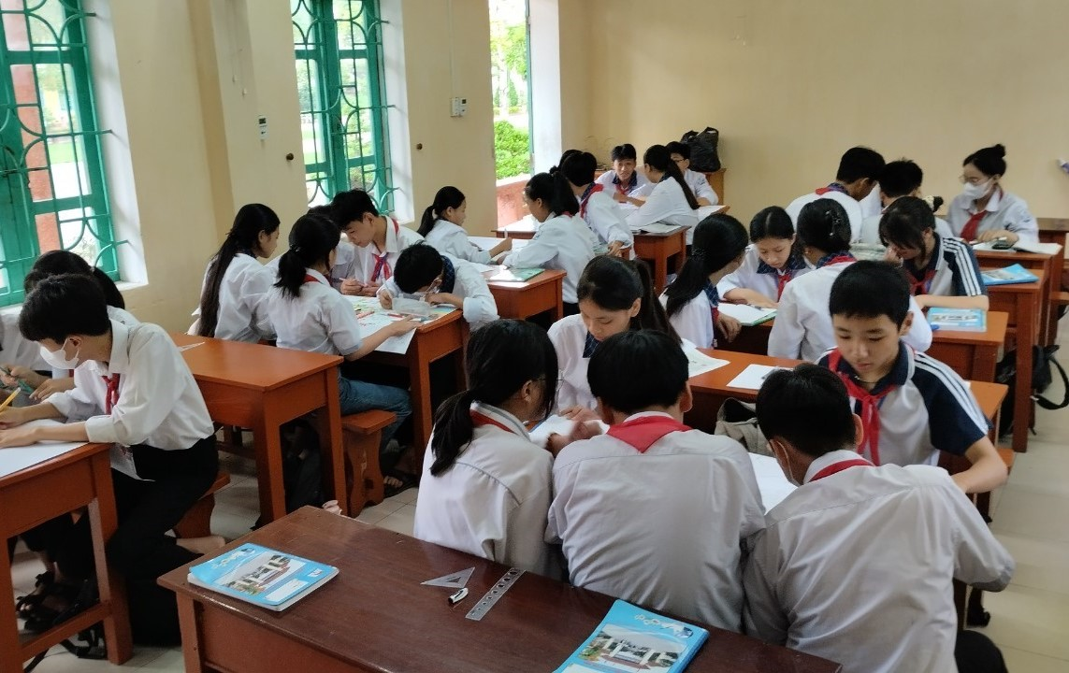
HS thảo luận nhóm, nghiên cứu bài mới
2.2. Kĩ thuật sơ đồ tư duy
2.2.1. Khái quát về kĩ thuật sơ đồ tư duy
Sơ đồ tư duy hay còn gọi là bản đồ tư duy (Mind Map) là một công cụ tổ chức tư duy được tác giả Tony Buzan (sinh năm 1942, người Anh chuyên gia hàng đầu thế giới về nghiên cứu hoạt động của bộ não và là cha đẻ của Mind Map) nghiên cứu phổ biến rộng rãi. Sơ đồ tư duy là con đường dễ nhất để chuyển tải thông tin vào bộ não rồi đưa thông tin ra ngoài bộ não. Đây là phương tiện ghi chép đầy sáng tạo và rất hiệu quả theo đúng ý nghĩa “sắp xếp ý nghĩ dưới dạng sơ đồ”, mở rộng và đào sâu các ý tưởng, tóm tắt những ý chính của một nội dung, hệ thống hóa kiến thức nhờ sự kết nối giữa các nhánh. Các ý tưởng được liên kết với nhau khiến sơ đồ tư duy có thể bao quát được các ý tưởng ở phạm vi sâu rộng.
Ưu điểm của sơ đồ tư duy:
- Dễ nhìn, dễ viết, kích thích hứng thú học tập và khả năng sáng tạo của học sinh
- Phát huy tối đa tiềm năng ghi nhớ của bộ não giúp cho việc ghi nhớ được bền lâu, học sinh học tập tích cực, không phải tiếp nhận thông tin một cách thụ động mà trái lại các em phải động não, sáng tạo và ghi nhớ một cách logic những kiến thức đã học.
- Giúp cho học sinh có thể trình bày nội dung của bài học một cách khoa học. Bằng cách ghi chép kết hợp với việc sử dụng hình ảnh, đường nét, màu sắc, chữ viết học sinh sẽ tìm tòi đào sâu, mở rộng một ý tưởng, tóm tắt những ý chính của một nội dung, hệ thống hoá một chủ đề và khi tạo được một tác phẩm đẹp, ý tưởng hoàn chỉnh được giáo viên và các bạn ngợi khen các em sẽ cảm thấy phấn khởi và có hứng thú với bài học hơn. Các em khác cũng sẽ cố gắng tự hoàn thiện mình và điều quan trọng là các em biết cách tự ghi chép đầy đủ nội dung bài học để học ở nhà có thể trình bày trước tập thể lớp và ghi nhớ lâu kiến thức bài học.
- Sơ đồ tư duy tối đa hoá được nguồn lực của cá nhân và tập thể, đặc biệt hữu ích trong các hoạt động nhóm. Mỗi thành viên đều rèn luyện được khả năng tư duy, kỹ năng thuyết trình và làm việc khoa học. Sử dụng sơ đồ tư duy giúp cho các thành viên hiểu được nội dung bài học một cách rõ ràng và hệ thống. Việc ghi nhớ cũng như vận dụng cũng sẽ tốt hơn. Chỉ cần nhìn vào sơ đồ tư duy, bất kỳ thành viên nào của nhóm cũng có thể thuyết trình được nội dung bài học. Cùng một nội dung nhưng mỗi học sinh có thể lập ra một sơ đồ tư duy theo cách của mình, chính vì vậy nó sẽ phát huy tối đa được khả năng sáng tạo của học sinh.
Hạn chế của sơ đồ tư duy:
- Việc vẽ ra một sơ đồ cụ thể và chi tiết sẽ đòi hỏi người học phải mất nhiều thời gian để nghiên cứu, tìm hiểu thông tin, tìm ra những ý chính – ý phụ để trình bày lại dưới dạng mindmap. Trong quá trình vẽ sơ đồ, người học sẽ phải vận dụng nhiều hình vẽ, ký hiệu để biểu đạt kiến thức.
- Vì sơ đồ tư duy do bản thân người học tự thiết kế, nên người vẽ sẽ dễ dàng hiểu và nắm rõ kiến thức. Ngược lại, đối với những người không trực tiếp vẽ mindmap thì rất khó để hiểu được những từ khóa, ký tự, đường biểu diễn… trong sơ đồ.
2.2.2. Cách tiến hành cụ thể theo các bước như sau:
- Thứ nhất: Xác định mục tiêu
- Thứ hai: Sơ đồ hóa mục tiêu bằng hình vẽ, từ khóa và những đường nối
+ Đặt trang giấy nằm ngang trước mặt để bắt đầu vẽ sơ đồ tư duy ở giữa trang giấy.
+ Vẽ một hình ảnh lớn ở trung tâm để thể hiện mục tiêu. Không nên đóng khung hoặc che chắn mất hình vẽ chủ đề vì chủ đề cần được làm nổi bật, dễ nhớ.
+ Vẽ một loạt liên kết đậm toả ra từ tâm của hình ảnh. Đây là những nhánh chính của sơ đồ tư duy chúng sẽ giúp bạn liên kết các thông tin lại với nhau. Khi vẽ vạch liên kết nên vẽ đường cong hơn là đường thẳng, màu sắc nổi bật vì chúng hấp dẫn hơn với mắt và dễ ghi nhớ hơn đối với não
+ Điền các từ khoá vào hình ảnh trung tâm, các nhánh chính. Các từ khóa phải ngắn gọn, xúc tích, viết bằng chữ in hoa để dễ quan sát, liên tưởng, các từ khoá quan trọng cần thay đổi màu sắc và kích cỡ để tăng sự tập trung.
+ Vẽ các nhánh phụ cấp hai, cấp ba, để thể hiện các nội dung con của các nhánh trước, vẽ bằng nét mảnh để dễ phân biệt với nhánh chính.
+ Tạo các liên kết giữa các nhánh nếu chúng có liên quan đến nhau.
- Thứ ba: Hoàn thiện sơ đồ tư duy bằng khả năng sáng tạo của riêng bạn
Sơ đồ tư duy có thể được thể hiện dưới các cách khác nhau nhưng vẫn đảm bảo cấu trúc gồm chủ đề chính liên kết với các nhánh nhỏ (tiểu chủ đề cấp 2). Giáo viên thường xuyên cho học sinh sử dụng sơ đồ tư duy khi làm việc nhóm và làm việc cá nhân để hệ thống kiến thức đã học một cách khoa học và ghi nhớ lâu nội dung của bài hoặc một chủ đề.

2.2.3. Ví dụ minh họa:
KHTN lớp 7 – Bài 2: Nguyên tử
Hoạt động : Luyện tập
a. Mục tiêu: Hệ thống được một số kiến thức đã học.
b. Nội dung:
- HS tóm tắt nội dung bài học bằng sơ đồ tư duy.
c. Sản phẩm:
Sơ đồ tư duy về nguyên tử
d. Tổ chức thực hiện:
* Giao nhiệm vụ học tập: GV yêu cầu HS tóm tắt nội dung bài học dưới dạng sơ đồ tư duy vào vở ghi.
* Thực hiện nhiệm vụ: HS thực hiện theo yêu cầu của giáo viên.
* Báo cáo: GV gọi ngẫu nhiên 3 HS lần lượt trình bày ý kiến cá nhân.
* Đánh giá kết quả học tập:
GV nhận xét về hoạt động cá nhân của HS, GV nhấn mạnh nội dung bài học bằng sơ đồ tư duy trên bảng.
Bảng đánh giá sơ đồ tư duy của HS
Nội dung yêu cầu | Mức đánh giá
Nội dung yêu cầu | Mức 1 | Mức 2 | Mức 3
Phần thông tin | HS trình bày được 1/3 nội dung trọng tâm | HS trình bày được 2/3 nội dung trọng tâm | HS trình bày được đầy đủ nội dung trọng tâm
Phần hình thức | Sơ đồ chưa thể hiện được ý lớn, ý nhỏ, sử dụng từ khoá, hình ảnh chưa phù hợp | Sơ đồ thể hiện được ý lớn, ý nhỏ, một vài từ khoá chưa phù hợp | Sơ đồ thể hiện được ý lớn, ý nhỏ, từ khoá, hình ảnh phù hợp
Hình ảnh: Sơ đồ tư duy bài “Nguyên tử” của học sinh
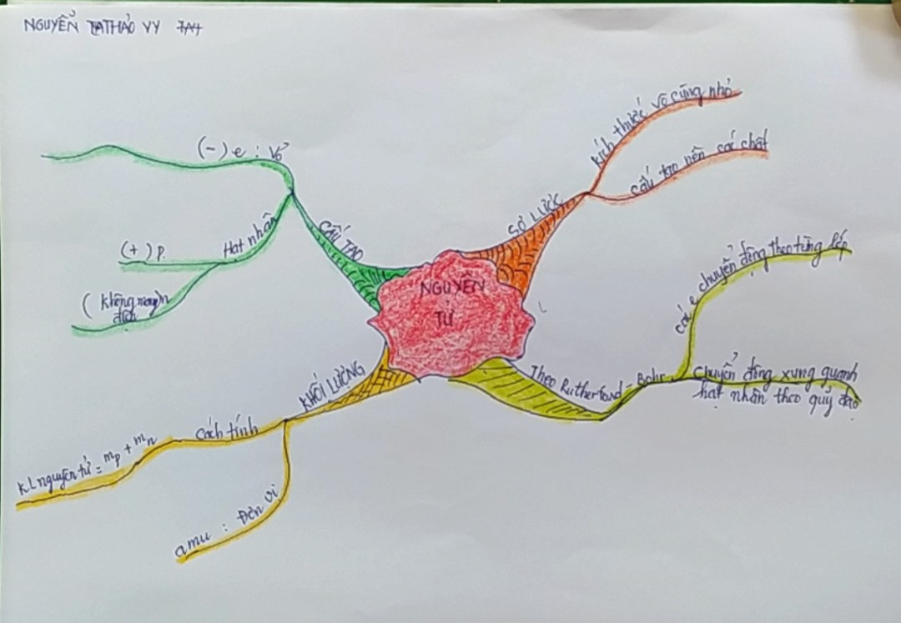

2.3. Dạy học sử dụng kĩ thuật sơ đồ tư duy kết hợp với phương pháp dạy học nhóm.
2.3.1. Tiến trình dạy học sử dụng kết hợp sơ đồ tư duy với phương pháp hợp tác nhóm.
*Công tác chuẩn bị
- Đối với giáo viên:
+ Soạn bài và thiết kế bài học theo SĐTD. Chuẩn bị một số đồ dùng dạy học như tranh ảnh, sơ đồ, ảnh động, máy chiếu… với nội dung tương ứng để minh họa cho kiến thức được thể hiện trên SĐTD.
- Đối với HS:
+ Toàn bộ HS đã được hướng dẫn thiết kế SĐTD sẽ chuẩn bị bài mới ở nhà bằng cách đọc trước toàn bộ nội dung bài học và thiết kế sơ đồ của bài học theo ý tưởng của mình. Sau đó, các em sẽ làm việc nhóm với nhau để lựa chọn thiết kế sơ đồ nội dung bài học đã được giáo viên phân công.
+ Lớp học phải có phấn màu, giấy khổ lớn, bút màu và nơi treo tranh, bảng phụ
*Tiến trình bài mới
- Giáo viên kiểm tra công tác chuẩn bị ở nhà của các nhóm.
- Thảo luận nhóm lập sơ đồ tư duy.
- Đại diện các nhóm lên báo cáo, thuyết trình về sơ đồ tư duy của nhóm mình.
- Học sinh các nhóm khác nhận xét ,phản biện, bổ sung. Giáo viên góp ý và cùng học sinh chỉnh sửa để hoàn thiện sơ đồ tư duy về kiến thức của bài học
- Giáo viên hướng dẫn học sinh đánh giá sản phẩm các nhóm dựa trên các tiêu chí bằng thang đo hay bảng kiểm.
2.3.2. Ví dụ minh họa:
Ví dụ 1: Môn Khoa học tự nhiên 8 - Bài 2. Phản ứng hóa học
Hoạt động: Luyện tập
a. Mục tiêu: Hệ thống được một số kiến thức đã học.
b. Nội dung: HS hoạt động nhóm, tóm tắt nội dung bài học bằng sơ đồ tư duy.
c. Sản phẩm: Sơ đồ tư duy
d. Tổ chức thực hiện:
* Giao nhiệm vụ học tập: Giáo viên chia lớp thành các nhóm (4 HS). Mỗi nhóm sẽ chuẩn bị trước nội dung ở nhà, lên lớp giáo viên có thể yêu cầu bất kỳ thành viên trong nhóm thuyết trình.
- Nội dung yêu cầu: Phân biệt biến đổi vật lí và biến đổi hóa học, phản ứng hóa học: cách biểu diễn, diễn biến và dấu hiệu nhận biết phản ứng hóa học; phản ứng tỏa nhiệt, phản ứng thu nhiệt và ứng dụng phản ứng tỏa nhiệt trong cuộc sống.
* Thực hiện nhiệm vụ: HS thực hiện theo yêu cầu của giáo viên.
* Báo cáo: Các nhóm thuyết trình sơ đồ tư duy của nhóm mình.
* Đánh giá kết quả học tập:
GV hướng dẫn HS đánh giá bằng bảng kiểm, GV nhấn mạnh nội dung bài học bằng sơ đồ tư duy trên bảng.
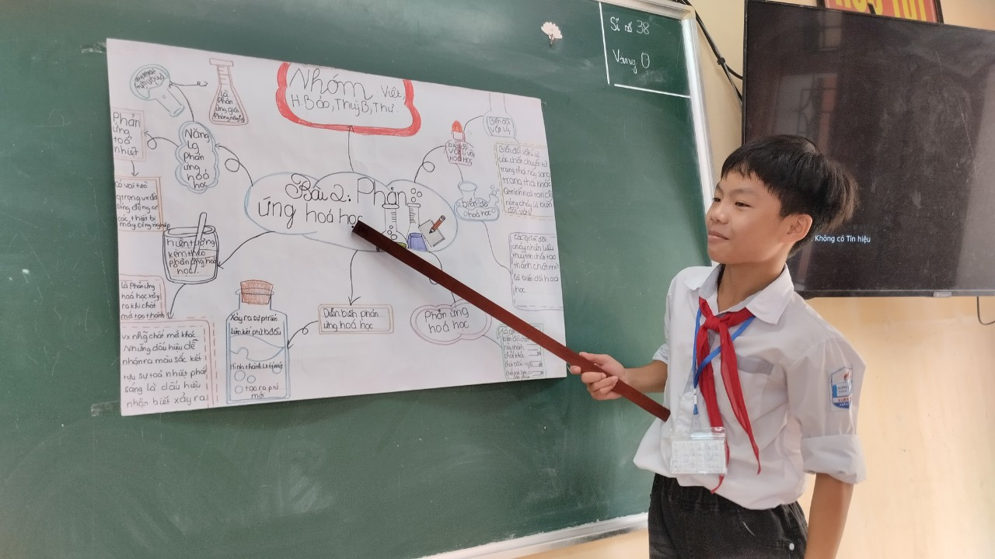
Hình ảnh: Học sinh thuyết trình sơ đồ tư duy của nhóm mình

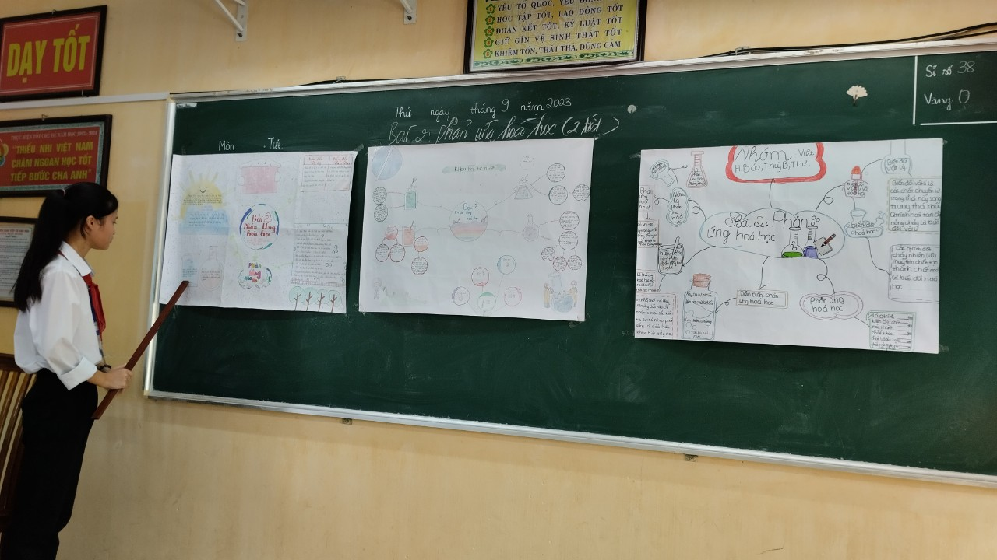
Hình ảnh: Học sinh thuyết trình sơ đồ tư duy của nhóm mình

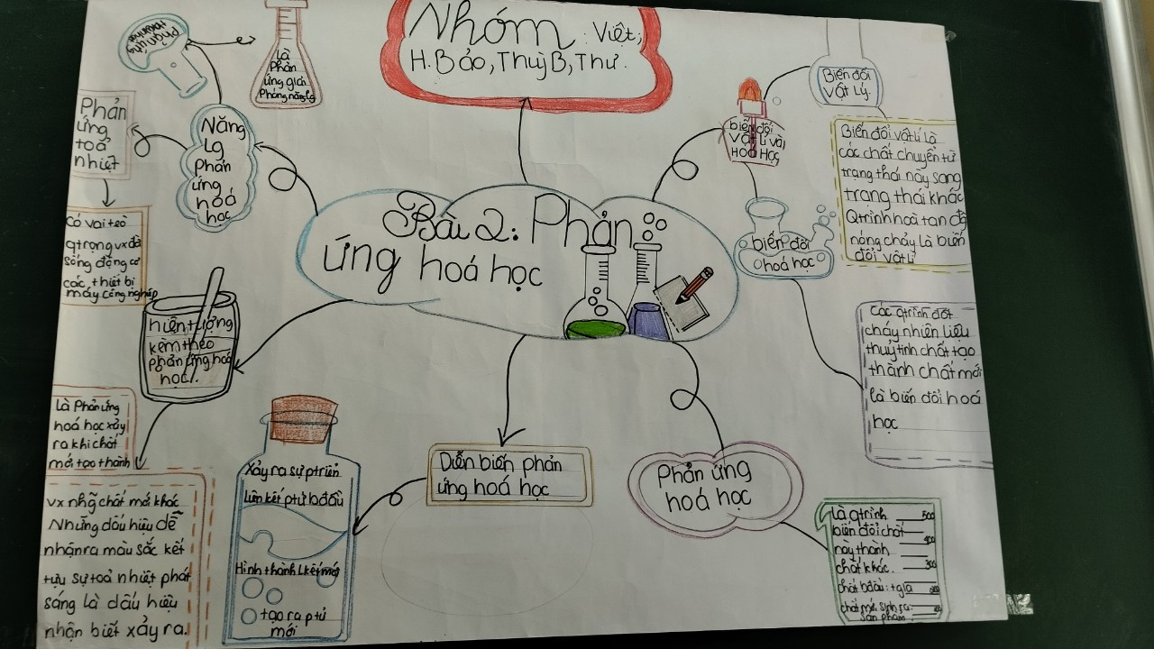
Hình ảnh: Sản phẩm của nhóm học sinh
Ví dụ 2: Sau khi nghiên cứu xong bài 3: Mol và tỉ khối chất khí.
- Trong phần luyện tập giáo viên yêu cầu HS thảo luận theo nhóm (có thể tương ứng với 2 bàn 4 học sinh) hệ thống lại kiến thức trọng tâm của bài bằng sơ đồ tư duy ngay tại lớp.
- Lớp phó học tập điều hành gọi đại diện các nhóm báo cáo thuyết trình về sơ đồ tư duy của nhóm mình.
- Mỗi nhóm cử một học sinh đại diện nhóm mình mang sơ đồ tư duy lên treo trước lớp và thuyết trình nội dung (lớp phó có thể yêu cầu bất kì một bạn nào trong nhóm lên thuyết trình sơ đồ tư duy của nhóm mình để tránh hiện tượng ỷ lại trong học sinh), các nhóm khác nhận xét và bổ sung chỉnh sửa để hoàn thiện sơ đồ tư duy về kiến thức của bài học.
- Giáo viên hướng dẫn học sinh cả lớp tìm ra một sơ đồ tư duy tốt nhất của các nhóm thể hiện đầy đủ nội dung bài học.
- Giáo viên đưa ra phương án để học sinh đánh giá bằng bảng kiểm
Bảng kiểm đánh giá sơ đồ tư duy của học sinh
Các tiêu chí | Có | Không
1. Thiết kế sơ đồ tư duy đúng và đủ nội dung.
2. Sơ đồ tư duy thiết kế sáng tạo, độc đáo.
3. Sơ đồ tư duy thiết kế đẹp, bắt mắt.
4. Thuyết trình cho sơ đồ tư duy rõ ràng, hấp dẫn.
5. Trả lời câu hỏi của giáo viên hoặc học sinh đúng, thuyết phục.

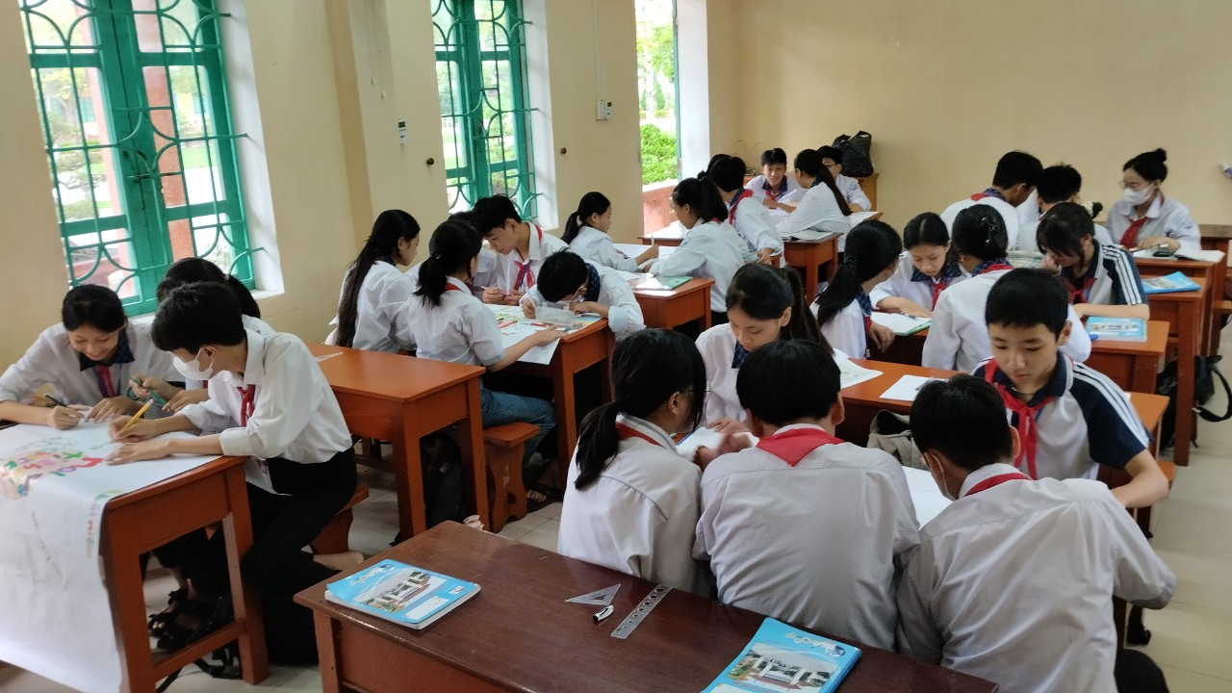

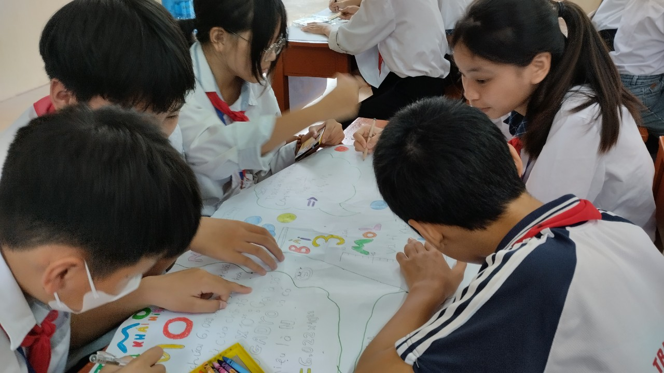
Hình ảnh HS thảo luận nhóm, vẽ sơ đồ tư duy
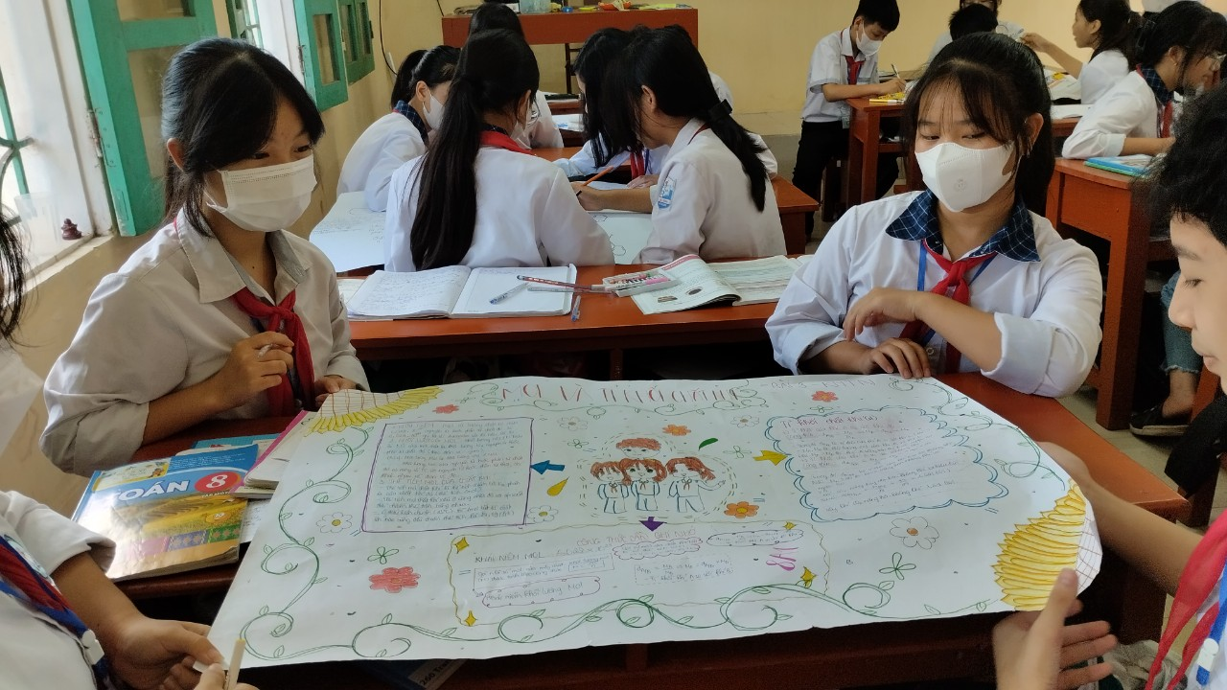

Hình ảnh HS thảo luận nhóm, vẽ sơ đồ tư duy

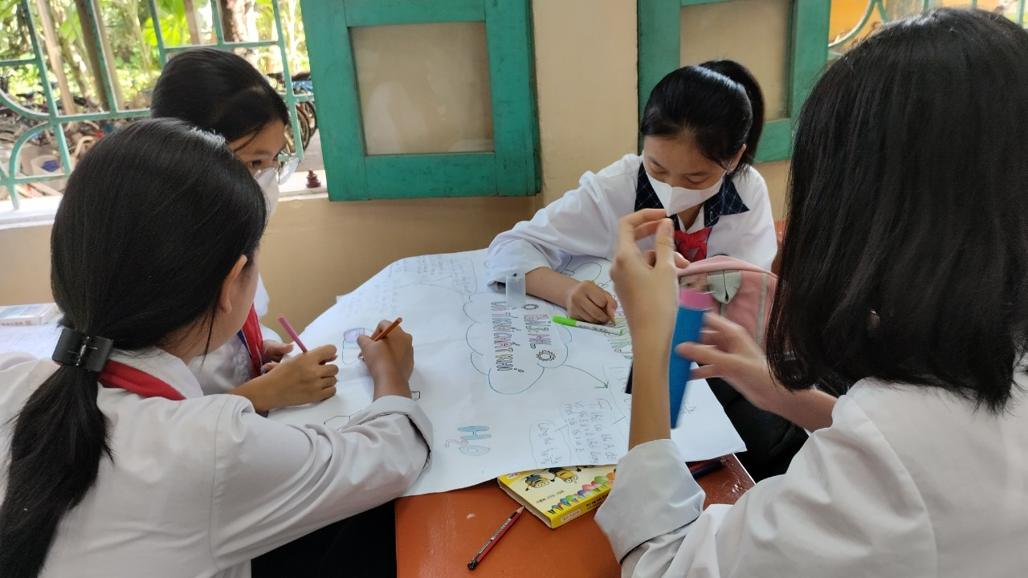

Hình ảnh HS thảo luận nhóm, vẽ sơ đồ tư duy

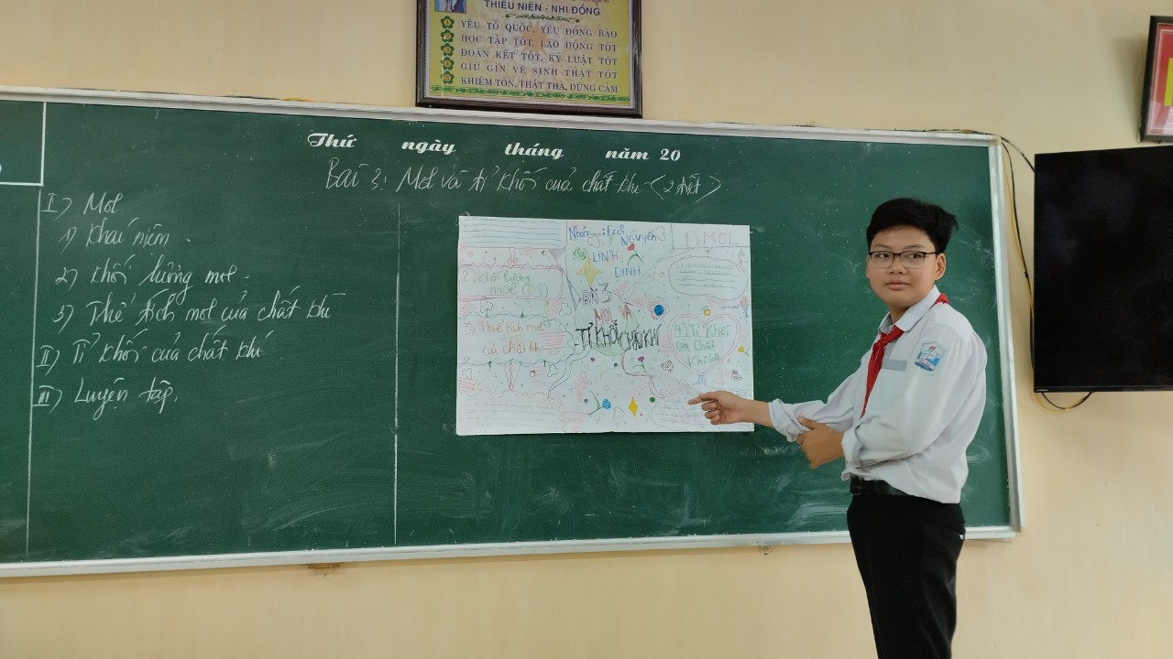
Hình ảnh: Học sinh thuyết trình sơ đồ tư duy của nhóm mình

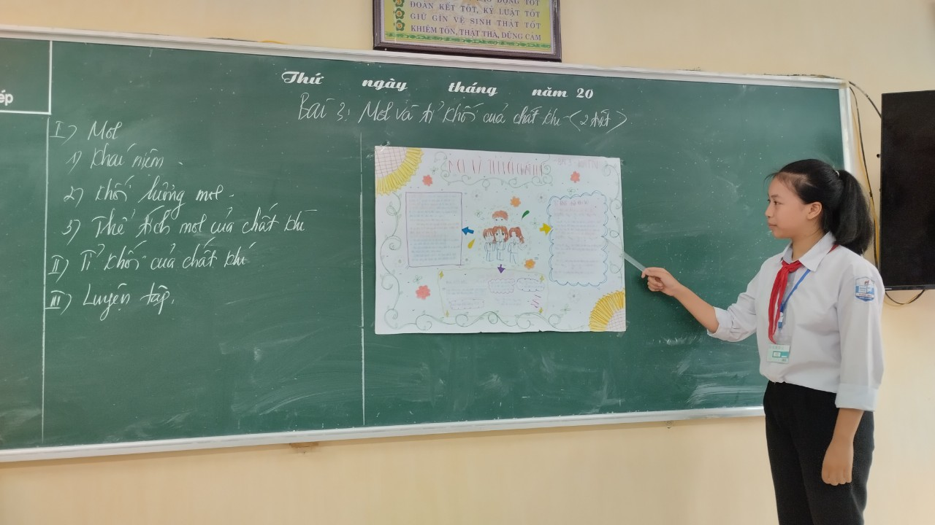

Hình ảnh: Học sinh thuyết trình sơ đồ tư duy của nhóm mình

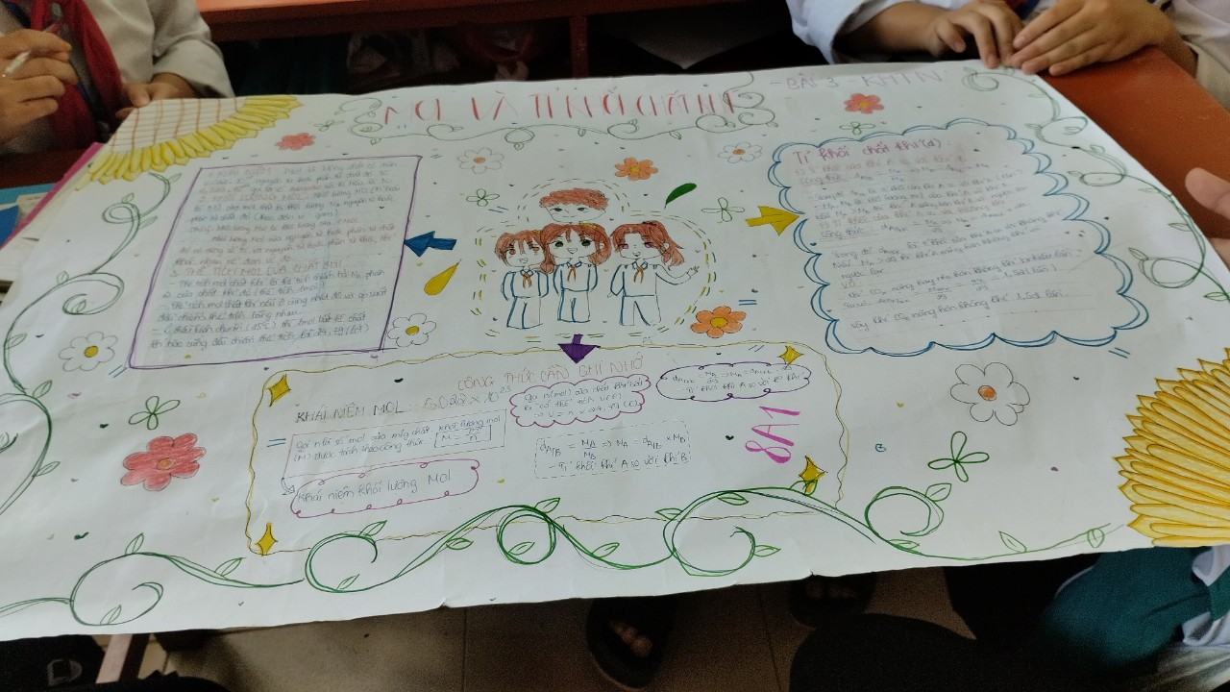

Hình ảnh: Sản phẩm của các nhóm học sinh

2.4. Tính mới, tính sáng tạo của giải pháp
- Giúp HS rèn luyện kỹ năng giao tiếp, hợp tác, phát triển được tính sáng tạo, làm việc nhóm, tư duy, giải quyết vấn đề. Đồng thời học theo nhóm cũng giúp HS tạo sự cạnh tranh trong học tập, có thêm động lực học tập.
- Giúp HS rèn luyện kỹ năng thuyết trình, đứng trước đám đông và trở nên tự tin, mạnh dạn hơn.
- Giúp học sinh chuyển từ cách học truyền thống sang cách học tích cực thông qua thảo luận nhóm và kĩ thuật sơ đồ tư duy, tận dụng tối đa thời gian của tiết học vào các hoạt động tích cực của học sinh, giảm việc ghi chép trên lớp, do đó giúp học sinh bớt căng thẳng mệt mỏi.
- Việc kết hợp sơ đồ tư duy với phương pháp dạy học theo nhóm trong dạy học có tính ưu việt vượt trội trong việc đưa người học lên đến vị trí trung tâm của quá trình dạy học, tăng hứng thú học tập của học sinh, góp một phần không nhỏ vào việc khai thác tiềm năng trí tuệ của người học, phát huy tối đa tính tích cực và sáng tạo của học sinh trong học tập và góp phần không nhỏ vào việc đổi mới phương pháp dạy học.
- Làm cho mỗi bài học không còn khô khan, cứng nhắc mà trở nên sinh động, hấp dẫn từ chính các ý tưởng thiết kế sơ đồ tư duy của học sinh và các ví dụ minh họa từ thực tiễn mà các em đưa vào.
- Đây là phương pháp học tập mới thoải mái, vui vẻ và sáng tạo, thú vị.
III. Hiệu quả đạt được
Qua quan sát các biểu hiện tích cực của HS trong các tiết học, tôi thấy việc sử dụng kết hợp sơ đồ tư duy và phương pháp dạy học theo nhóm trong dạy học đã lôi cuốn học sinh có sự hứng thú, tập trung vào bài học, bài thảo luận sơ đồ của nhóm mình, nhóm bạn để đưa ra nhận xét, phản biện khi cần giúp các em tích cực tham gia vào các hoạt động học tập ở lớp. Hơn nữa, các em được giao nhiệm vụ làm việc nhóm để lập sơ đồ tư duy bài học, do vậy sự hợp tác và mức độ trao đổi ý kiến của các em tăng lên đáng kể làm cho lớp học trở nên sôi động tích cực hơn. Số lượng HS yêu thích, đam mê bộ môn tăng lên đáng kể sau khi áp dụng biện pháp, thông qua một số câu hỏi khảo nghiệm thực tế một số học sinh cụ thể như sau:
Câu hỏi thăm dò ý kiến | Kết quả tổng hợp
1. Hãy cho biết ý kiến của em về môn học KHTN:  A. Rất thích  B. Thích  C. Không thích  2. Vì sao em thích học môn KHTN?  A. Thầy, cô dạy sinh động, dễ hiểu  B. Có nhiều vấn đề liên quan thực tế  C. Được làm nhiều thí nghiệm  3. Vì sao em không thích học môn KHTN ?  A. Do bộ môn nhiều phần trừu tượng khó hiểu  B. Bài học KHTN phải tư duy logic nhiều  4. Khó khăn của em trong môn KHTN là gì:  A. Quá nhiều công thức, tên phải ghi nhớ  B. Mất rất nhiều thời gian để học  5. Sự giảng dạy của thầy, cô giáo môn KHTN theo em là:  A. Sinh động, dễ hiểu  B. Bình thường  C. Khô khan, khó hiểu  6. Phương pháp tự học ở nhà có giúp em tiếp thu bài học dễ dàng không:  A. Có  B. Không  7. Em thích học KHTN theo phương pháp nào trên lớp ?  A. Phương pháp thảo luận nhóm  B. Trả lời vấn đáp với thầy, cô giáo  C. Trình bày hiểu biết của em về nội dung bài học mới trước khi thầy, cô hướng dẫn học tập  8. Em không thích cách dạy học môn KHTN nào của thầy, cô trên lớp?  A. Luôn kiểm tra bài cũ đầu giờ học  B. Luôn yêu cầu học sinh phải trả lời vấn đáp  C. Luôn yêu cầu học sinh phải trình bày hiểu biết của em về nội dung bài học mới trước khi thầy, cô hướng dẫn học tập  9. Em thích học phần nào trong tiết học KHTN nhất? Vì sao?  A. Phần vào bài (khởi động) vì bài học sinh động, hấp dẫn ngay từ đầu  B. Phần tìm hiểu kiến thức, vì được làm nhiều thí nghiệm  C. Phần củng cố, vì được hoạt động nhóm để hệ thống kiến thức của bài bằng sơ đồ tư duy.  10. Em có thích cách học KHTN bằng hình thức giao việc của thầy, cô giáo không?Vì sao?  A. Rất thích, vì em thích học theo nhóm  B. Không thích, vì em còn phải học các môn học khác | 6/40  30/40  4/40  20/40  12/40  8/40  15/40  25/40  26/40  14/40  20 /40  15/40  5/40  17/40  23/40  18/40  8/40  14/40  12 /40  11/40  17/40  15/40  8/40  17/40  28/40  12/40
Kết quả thăm dò ý kiến học sinh về bộ môn Khoa học tự nhiên
Đam mê bộ môn KHTN | Yêu thích bộ môn | Không thích bộ môn
15% | 75% | 10 %

Bên cạnh đó qua việc vận dụng kết hợp sơ đồ tư duy và phương pháp dạy học nhóm trong quá trình giảng dạy môn Khoa học tự nhiên tại trường THCS Xuân Ninh đã đem lại kết quả khả quan. Cụ thể, qua các bài kiểm tra thường xuyên và định kì, HS có tiến bộ rõ rệt, trong các kì thi khảo sát do Sở, phòng Giáo dục đào tạo tổ chức chất lượng môn Khoa học tự nhiên ở các khối lớp đều xếp tốp đầu của huyện.
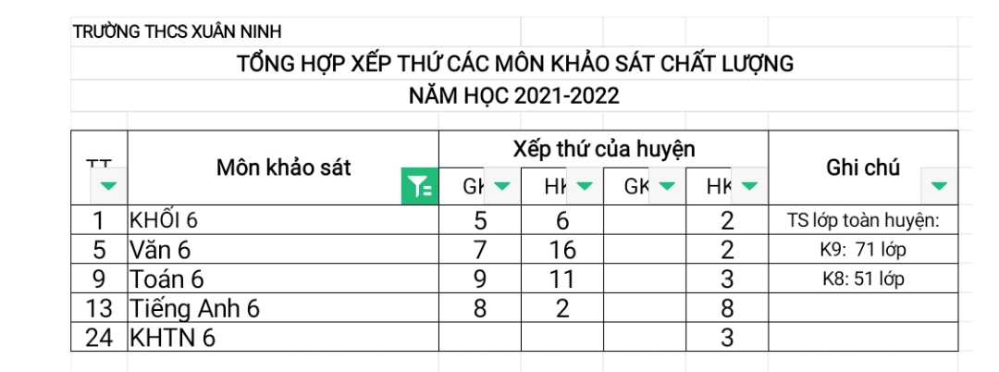
Hình ảnh: Kết quả khảo sát chất lượng môn KHTN 6 năm học 2021-2022
( Xếp thứ 3/21 trường)

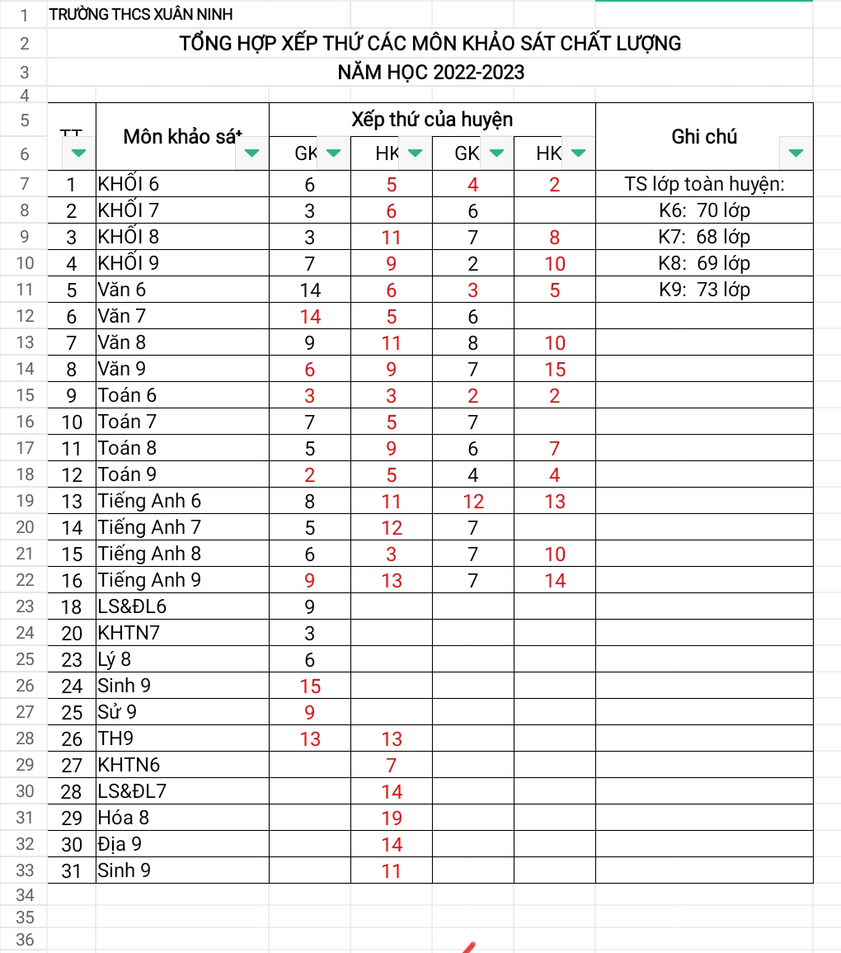
Hình ảnh: Kết quả khảo sát chất lượng môn KHTN 7- giữa kì I ( xếp thứ 3/21), môn KHTN 6- học kì I ( xếp thứ 7/21 trường)

IV. Điều kiện và khả năng áp dụng
1. Điều kiện cần thiết để áp dụng biện pháp:
- Đối với nhà trường:
Cần đầu tư cơ sở vật chất như mạng Internet, ti vi, máy tính, phòng bộ môn… để có thể cài vào máy tính phần mềm Mindmap cho giáo viên và học sinh sử dụng.
- Đối với giáo viên:
Muốn giảng dạy một tiết dạy Khoa học tự nhiên thành công thì giáo viên phải soạn bài chu đáo, đầy đủ, chuẩn xác nội dung kiến thức. Sau đó vận dụng các phương pháp dạy học linh hoạt, tạo không khí học tập cho học sinh. Trong mỗi hoạt động, mỗi tiết dạy không chỉ có 1 phương pháp được áp dụng, mà có thể vận dụng linh hoạt các phương pháp dạy học tích cực. Để học sinh hiểu được bài học, giáo viên cần hướng dẫn học sinh trong mỗi hoạt động phải rõ ràng mục tiêu, nội dung hoạt động chứ không phải nội dung kiến thức.
- Đối với học sinh:
+ Có thể thiết kế sơ đồ tư duy trên giấy, bìa, bảng phụ,... bằng cách sử dụng bút chì màu, phấn, tẩy.
+ Trong quá trình học tập luôn chú ý nghe giảng, có thái độ học tập đúng đắn, về nhà học bài cũ và hoàn thành đầy đủ các nhiệm vụ giáo viên giao. Tích cực tham gia đóng góp các ý kiến trong hoạt động chung của nhóm và mạnh dạn, tự tin báo cáo hay nhận xét đánh giá, phản biện..
2. Khả năng áp dụng của giải pháp.
Giải pháp “Vận dụng phương pháp dạy học nhóm và kĩ thuật sơ đồ tư duy trong dạy học môn KHTN ”có tính khả thi cao, có thể vận dụng trong hầu hết các cấp học, các môn học nói chung, môn KHTN nói riêng và áp dụng với hầu hết các bài học trong chương trình.

V. Cam kết
Tôi cam kết biện pháp này lần đầu được dùng để đăng ký tham dự Hội thi và chưa được dùng để xét duyệt thành tích khen thưởng cá nhân tôi trước đây.
XÁC NHẬN  CỦA LÃNH ĐẠO NHÀ TRƯỜNG  (Lời xác nhận, họ tên, chữ kí, đóng dấu) | Xuân Ninh, ngày 02 tháng 10 năm 2023  GIÁO VIÊN  (Họ tên, chữ kí)

Bùi Thúy Trang

